Server RÚIAN Toolbox - funkční vzorek

květen 2014

Server RÚIAN Toolbox - funkční vzorek

Tento funkční vzorek vznikl v rámci řešení programu BETA projektu č. TB01CUZK004
s názvem „Výzkum uplatnění závěrů projektu eContentplus s názvem EURADIN
v podmínkách RUIAN“.
Server RÚIAN Toolbox – funkční vzorek byl vytvořen s finanční podporou TA ČR.

Zhotovitel: Výzkumný ústav geodetický, topografický a kartografický, v.v.i.,
Ústecká 98, 250 66 Zdiby

Kolektiv autorů:
Ing. Radek Augustýn – VÚGTK
Ing. Jaroslav Zemek, CSc. – VÚGTK
Ing. Tomáš Vacek – VÚGTK
Ing. Radek Makovec – VÚGTK
Ing. Václav Šafář – VÚGTK

Zdiby, 2014

Obsah
Základní informace 3
Hardware, umístění serveru, připojení do počítačové sítě 3
Operační systém a instalovaný software 4
Replika databáze RÚIAN na funkčním vzorku 5
Webové služby RÚIAN Services 7

Základní informace
Funkční vzorek Server RÚIAN Toolbox je realizován jako plně provozuschopný server, který umožňuje provozovat repliku databáze RÚIAN včetně její aktualizace a webové služby nad touto databází v souladu s metodikou schválenou ve třetí etapě projektu.

Hardware, umístění serveru, připojení do počítačové sítě
Hardware tohoto serveru byl zakoupen z projektu v jeho druhé etapě, server samotný je umístěn v klimatizované serverové místnosti VÚGTK v rámci racku č.2, viz obrázek. Fyzický přístup k serveru, provozní dokumentace a administrace je řešena v souladu se směrnicemi a pravidly VÚGTK. Server je připojen do počítačové sítě VÚGTK pod adresou 192.168.1.93. Zároveň je připojen do prostředí sítě internet a jeho http port zveřejněn na adrese http://www.vugtk.cz/euradin.

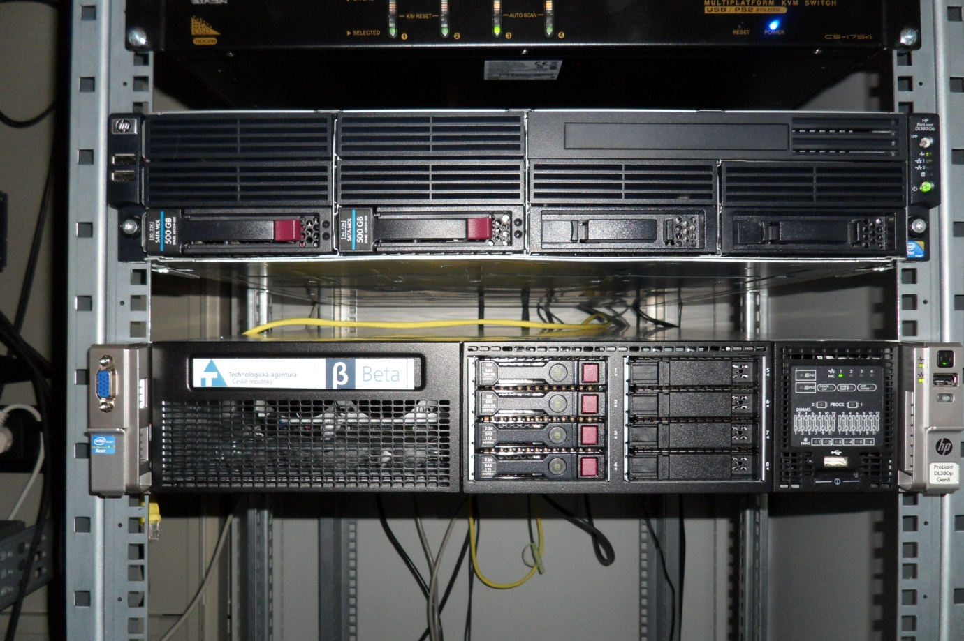
Obrázek 1: Server umístěný v racku

Operační systém a instalovaný software
Na serveru je nainstalován operační systém Microsoft Windows server Edition, dále serverová geoprostorová databáze PostGIS za účelem uložení repliky databáze RÚIAN. Pro účely provozu funkčního vzorku byla vytvořena geoprostorová databáze euradin. Databáze je přístupná ve vnitřní síti na portu 5432. Jako platforma pro publikování služeb http byl nainstalován server Apache.
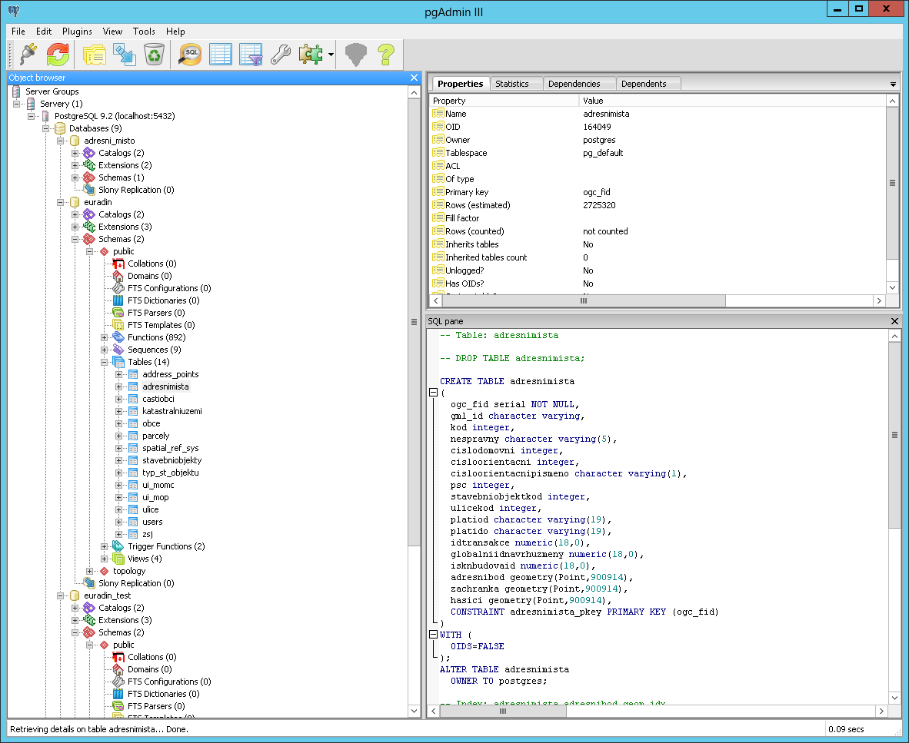
Obrázek 2: Administrátorská konzole databáze PostGIS

Replika databáze RÚIAN na funkčním vzorku
Na funkčním vzorku je importována replika kompletní databáze RÚIAN.
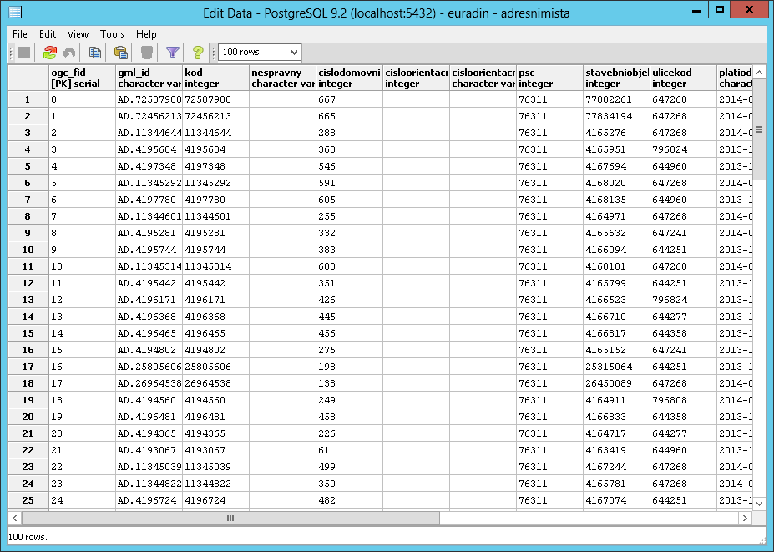
Obrázek 3: Replika tabulky adresnimista databáze RÚIAN v prostředí PostGIS

Databáze RÚIAN je geoprostorová databáze, její informace je proto možné využívat v GIS klientech.
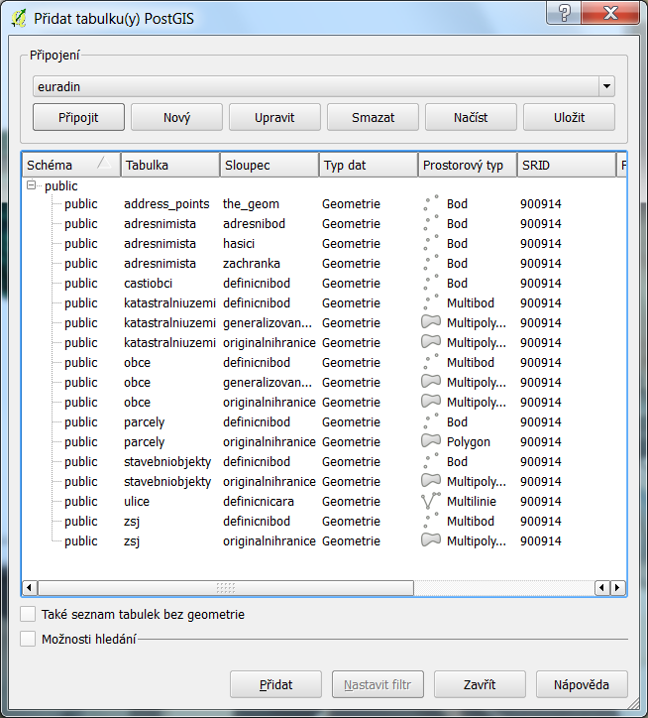
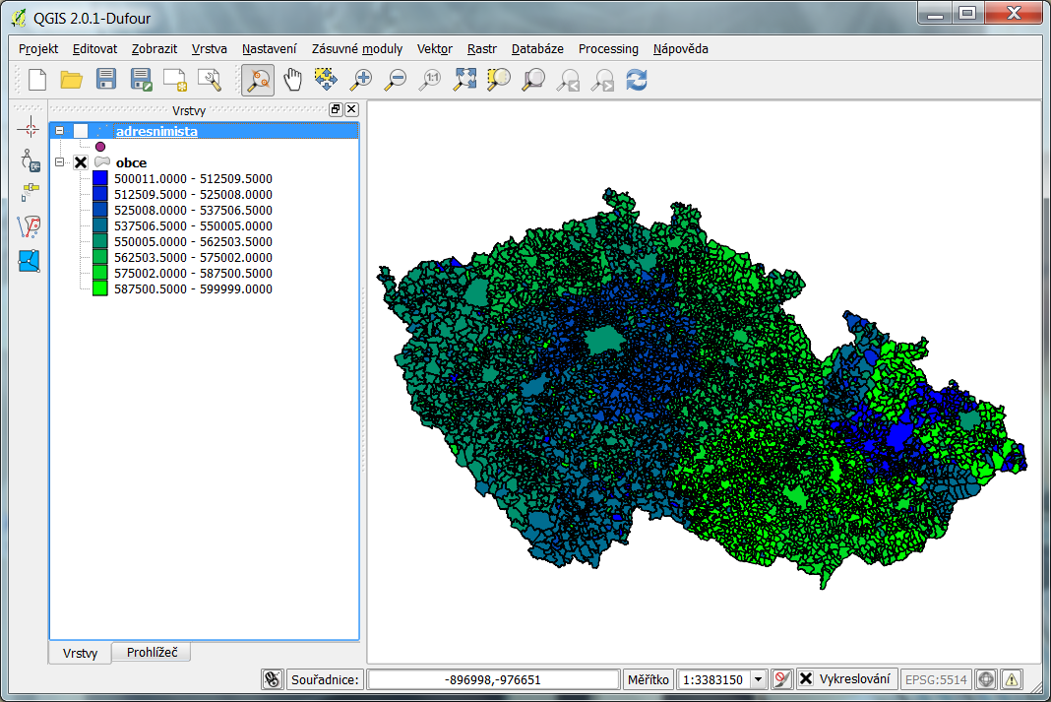
Obrázek 4: Data připojená do prostředí GIS klienta

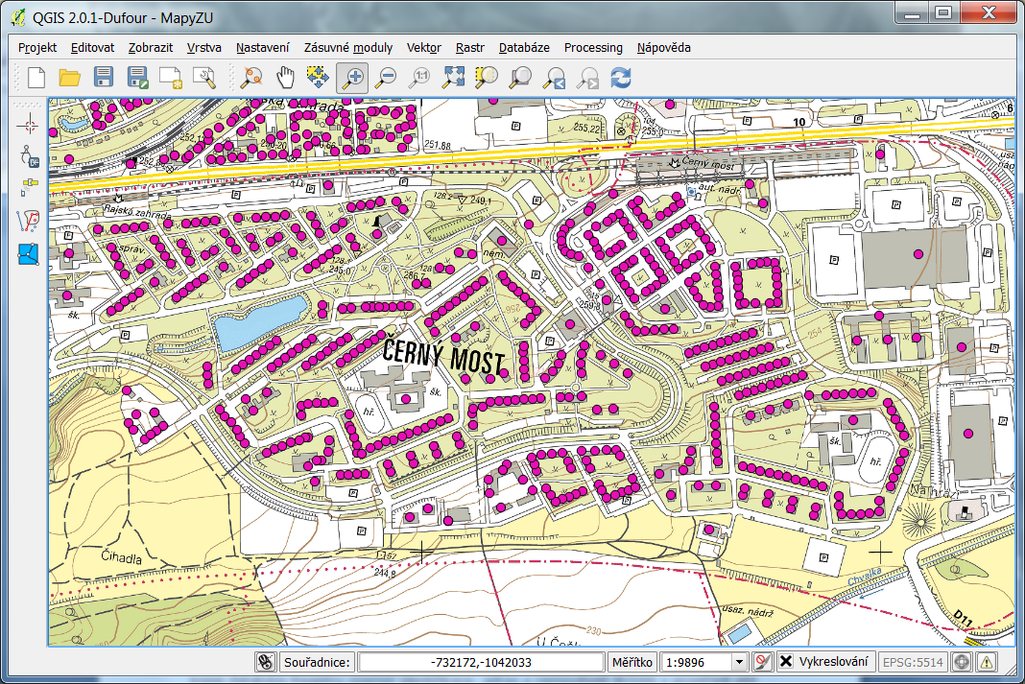
Obrázek 6: Data RÚIAN zobrazená nad státním mapovým dílem ze serveru Zeměměřického úřadu

Webové služby RÚIAN Services
Na funkčním vzorku jsou zprovozněny webové služby RÚIAN Services v souladu s metodikou a technologií vytvořenou v rámci projektu, dostupné na adrese http://www.vugtk.cz/euradin.

